ATIVIDADE DE MATRIZ.
Exercícios com listas em python - Desenvolver algoritmos, diagrama de blocos e códigos em linguagem python.

- Desenvolver um algoritmo que permita a entrada de 5 notas de um aluno em uma lista. Percorra a lista para calcular a média do aluno. Se a média do aluno for maior ou igual a sete, apresente uma mensagem informando que o aluno foi aprovado, se a média for menor do que sete, porém maior do que cinco, apresente uma mensagem informando que o aluno está em recuperação, e se a média for menor do que cinco, apresente uma mensagem informando que o aluno está reprovado.

- Declarar e inicializar a as variáveis números = [], vTotal, vnumero e vmediaNota
- Para i em um raio de 5 com incremento de 1 realziar do passo 3 até 4:
- Ler um valor do tipo inteiro e armazenar em vNumero.
- Adicionar número dentro da lista números
- Para i do início da lista até o final da lista realizar os passos de 5 até 6:
- Acumular o valor da posição i da lista e armazenar em total
- Realizar o cálculo da media utilizando a formula: vmedia = total / 5
- Se vMediaNota for maior que 7 realizar o passo 9:
- Apresentar a mensagem:” o aluno está aprovado”
- Se não se media for maior ou igual a cinco realizar o passo 11
- Apresentar a mensagem: “o aluno está de recuperação”
- Senão:
- Apresentar a mensagem: “o aluno está reprovado”.
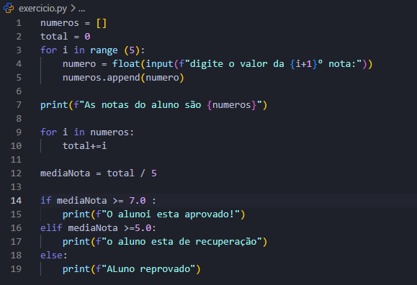

- Desenvolva um algoritmo que permita a entrada de 20 números reais em uma lista. Percorra a lista, calcule e apresente as seguintes informações: a) quantidade de números negativos na lista; b) a soma dos números positivos;
- Declara e inicializar as variáveis número números= [], contnegativo, somapositivos
- Para i de em um raio de 0 até 19 realizar o passo 3
- Ler e armazenar um valor do tipo real na variável vNumero.
- Adicionar vnumero dentro da lista.
- Para i do inicio da lista números até oi final da lista realizar os passos de 4 até:
- Se i for menor que 0 realizar o passo 7
- Acumular mais um a variável contnegativo
- Senão realizar o passo 9:
- Acumular o valor da variável i em vsomapositivos
- Apresenta a quantidade de números negativos na lista
- Apresentar a soma dos números positivos das listas

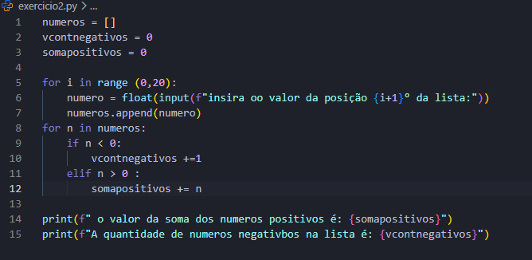

- Desenvolva um algoritmo que permita a entrada de 10 números inteiros em uma lista. Percorra a lista, encontre e informe em qual posição da lista está o maior valor armazenado na lista sem utilização de métodos prontos.
- Declarar e inicializar as variáveis vnumero vnumeros = [], index e vMaiorAtual.
- Declarar a variável index igual a 0
- Para i em um raio de 0 a 9 com inclemento de um realiza os passo de 2 até 4:
- Ler um valor do tipo inteiro e armazenar em vnumero.
- Adicionar o valor da variável vnumero dentro da lista.
- Declarar a variável cMAiorAtual como a primeira posição da lista
- Para n do começo ao final da lista realizar os passos de 5 até :
- Se n for maior que vMaiorAtual realizar o passo 7
- Acumular o valor da variável n em vMaiorAtual
- Acumular mais 1 a variável index
- Apresentar o índice e o maior numero da lista.
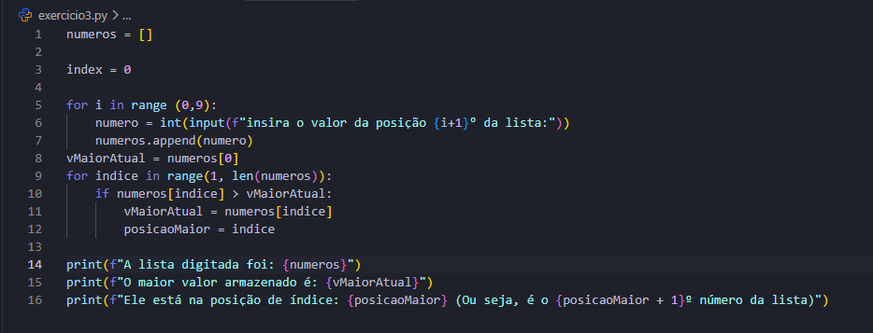
- Desenvolva um algoritmo que permita o preenchimento completo de uma matriz 3 x 3. Percorra a matriz e calcule e apresente quantos números existentes na matriz são maiores do que o número 10.
- Declarar e inicializar as variáveis matriz = [], vcontNumerosMairoesQueDez, linha = [], valor.
- Para i em um raio de 3 realizar ops passos de 2 até:
- Criar a lista linha
- Para j em re raio de 3 rtealizar os passos de 4 até :
- Ler um valor do tipo ionteiro e armazenar em valor.
- Adicionar a variável valor dentro da lista linha
- Se valor for mairo que dez realizar os passo de 7 até :
- Acumular mais um a variável vcontNuemrosMaiorQueDez.
- Adicionar a lista linha dentro da lista matriz.
- Exibiur a quantidade de números maiores que dez.
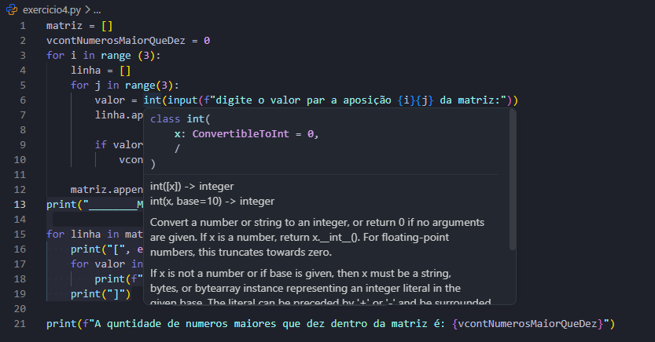

- Desenvolva um programa que permita a entrada de números para preencher uma matriz de 3 x 3. Calcule e apresente a soma dos números que estão acima da diagonal principal da matriz.
- Declarar e inicializar as variáveis matriz = [], soma, linha = [], valor.
- Para i em um raio de 3 realizar ops passos de 2 até:
- Criar a lista linha
- Para j em re raio de 3 rtealizar os passos de 4 até :
- Ler um valor do tipo ionteiro e armazenar em valor:
- Adicionar a lista linha dentro da lista matriz.
- Declarar a variável soma como 0.
- Para i em um raio de 3 realizar os passos de 8 até :
- Para j em um raio de 3 realizar os passo de 9 até :
- Se j for mairo que i realizar o passo 11:
- Acumular o valor da posição i j da matriz na vairavel soma.
- Apresentar o valor da soam dos números acima da diagonar principal.

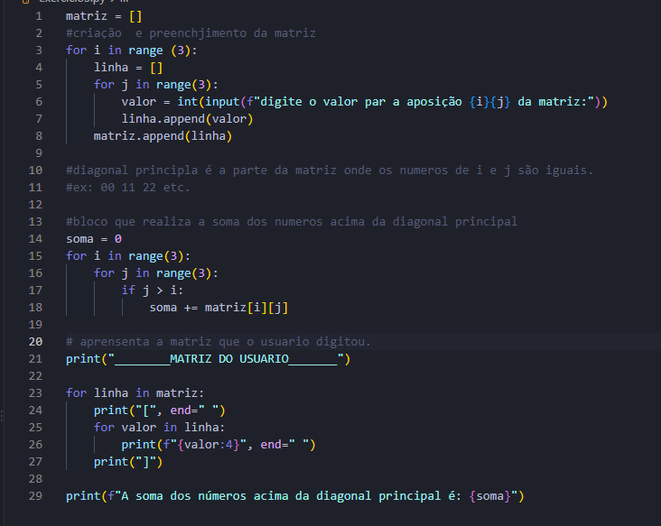

- Desenvolva um algoritmo que permita a entrada de 20 números inteiros em uma lista. Percorra, calcule e apresente quantos elementos existentes na lista são pares e quantos são ímpares.
- Declarar e inicializar as variáveis, números = [],vcontNuemroPAr, vcontNuimeroImpar, valor
- Para i em um raio de 20 realizar os passo de 2 até:
- Ler um valor do tipo inteiro e arm,azenar em valor.
- Adicionar o valor na posição i da lista números.
- Para numero dentro de números realizar os passo de 5 até :
- Se modulov por 2 do numero for igual a zero realizar o passo 7:
- Acumular mais 1 a variável vcontNumerosPar
- Senão acumular mais um a variavbel vContnumeroImpar.
- Apresentar o resultrado dos númerospares e impares.

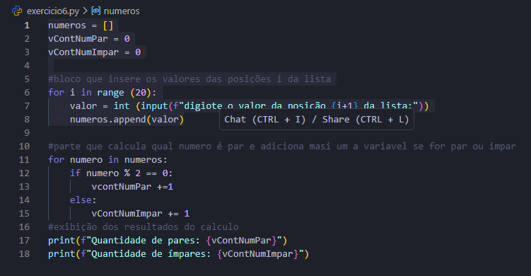

- Desenvolva um algoritmo que permita a entrada de 10 números inteiros em uma lista. Calcule a média dos cinco primeiros elementos e a média dos últimos cinco elementos da lista. Apresente as médias calculadas.
- Declarar e inicializar as variáveis números = [], somacincoPrimeiros= 0, somacincoUltimos = 0
- Para i em um raio de 10 realizar os passo de 2 até:
- Ler um valor do tipo inteiro e arm,azenar em valor.
- Adicionar o valor na posição i da lista números.
- Para i em um raio de 0 a cinco realizar passos de 5 até:
- Acumular o valor da posição i da lista números em vsomacincoPrimeiros
- Para i em um raio de 5 até 10 realizar os passos de 7 até:
- Acumular o valor da posição i da lista números em vsomacincoultimos.
- Apresentar o valor da soma dos 5 preimeiros numero e dos 5 ultimos números da lista.

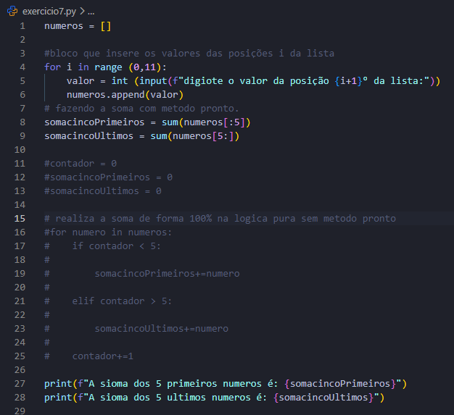

- Desenvolva um algoritmo que preencha uma lista de 20 posições com números inteiros aleatórios entre 1 e 50 (pesquise as funções em python que realizam essa tarefa). Permita a entrada de um valor em uma variável do tipo inteiro. Verifique se o valor da variável existe dentro da lista. Apresente a resposta e a lista completa ao final.
- Decalra e inicializar as variáveis lista=[], busca, encontrado
- Importar a biblioteca random.
- Declarar a lista com a geração de números aleatórios entre 1 e 50, para _ em um raio de 50.
- Ler um valor do tipo inteiro e armazenar me busca
- Declarar a variável do encontrado do tipo boleano como falsa
- Para numero dentro da lista realizao os passo de 6 até:
- Se numero for igual a busca realizar os passo de 7 até 9:
- Declara a variável encontrado como verdadeiro
- Parar o loop
- Apresentar a lista completa com os 50 numeros aleatórios
- Se encontrado for verdadeiro realizar o passo 12:
- Apresentar a mensagem: “o numero esta na lista”
- Senão apresentar a mensagem: “o numero nn esta na list”

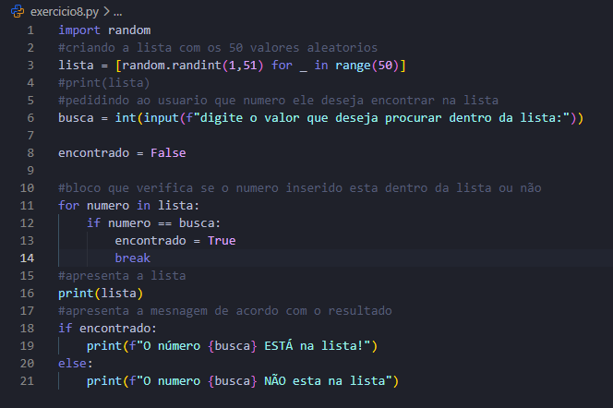

- Desenvolva um algoritmo que permita a entrada de 10 números inteiros em uma lista. Calcule e apresente a soma dos números da lista divididos nas seguintes faixas numéricas: a) até 20(inclusive) b) maior do que 20 até 30(inclusive) e maior do que 30.
- Declarar e inicializara savriaveis listanumeros=[], num, {somatevinte, somaatetrinta, somamaiorquetrionta } =0,
- Para i de zero a um raio de 10 realizar os passo de 2 até:
- Ler e armarzenar um calor do tipo inteiro me num.
- Adicionar o valor de num na posição i da lista.
- Declarar as variáveis somatevinte, somaatetrinta, somamaiorquetrionta todal iguais a 0.
- Para numero dentro a listanumeros realizar os passo de 6 até :
- Se nuemro for amiro que 20 realizar o passo 8:
- Acumular o valor de numero em vsomaatevinte.
- Senão se numero for maior que vinte realizar o passo 10:
- Acumular o valor de numero em vsomaatetrinta.
- Senão realizar o passo 12:
- Acumular o valor de numero em vsomamaiorquetrinta
- Apresentar a soma de todas as somas em suas determinadas faixas.
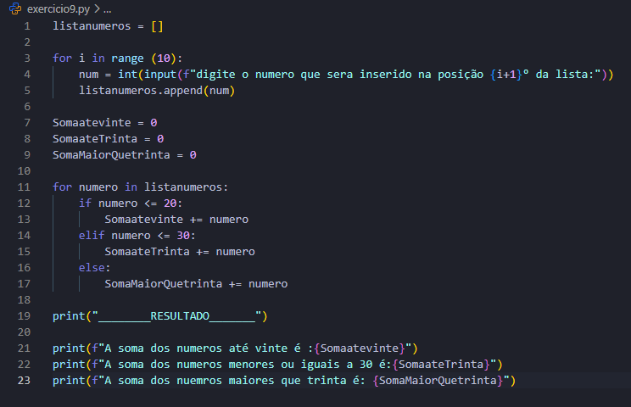

- Desenvolva um algoritmo que permita a entra de 20 números reais numa lista. Percorra a lista e calcule e apresente a média dos números existentes na lista. Com a média calculada, percorra novamente a lista e apresente os elementos que são maiores do que a média calculada.
- Declarar e inicializar a s variáveis lista=[], listamaiorquemedia=[], soma=0, numero.
- Para i de 0 até um raio de 20 realizar os passo de 2 até:
- Lçer um valor do tipo real e acumular na variável numero.
- Adicionar o valor de numero na posição i da lista.
- Acumular o valor de numero na variável soma
- Realizar o calulo da maedia usando a formula media = soma / 20
- Apresentar o valro da media.
- Para numero dentro de lista realizar os apsso de 8 até :
- Se numero maiiroq eu media realizar os passos de 9 até 12:
- Armazenar o valor de numero na posição i da lista lsita maior que a emdia.
- Apresentar a lista com todos os valores maiores que a média dentro de uma lista.
